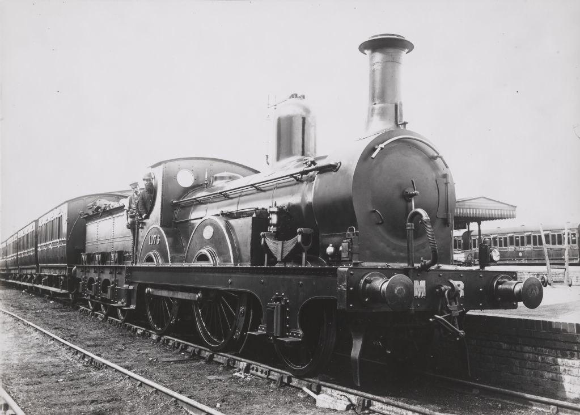 Freitag, 15.08.2025

Paprika creme Suppe und /oder Salat

**Menü 1**

Schüblig 18,50

serviert mit Hörnli Salat

**Menü 2**

Zanderfilet, Weissweinsauce 19,50

serviert mit Reis und Lauchgemüse

**Menü 3**

Schweinsschnitzel paniert 20,50

serviert mit Pommes frites

**Menü 4**

Rahmschnitzel 23,50

serviert mit Teigwaren

Wir wünschen Ihnen einen guten Appetit